**网站群简明操作指南**

在网站群上建立网站，为了内容的准确和安全起见，每个部门的站点（网站）应分别配置信息起草员和信息审核员。信息起草员具有上传待审核文章内容的权限，信息审核员具有审核、发布文章内容的权限。信息起草员和信息审核员都应对网站发布的内容负责。

**网站后台地址：192.168.222.116（使用校内网络访问）**

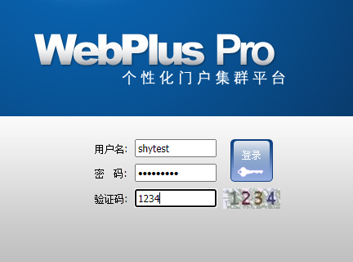

网站群后台的网站结构目录的位置和文章列表对应网页上的当前位置和文章列表

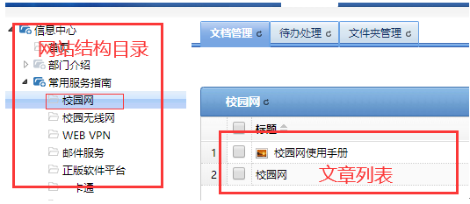

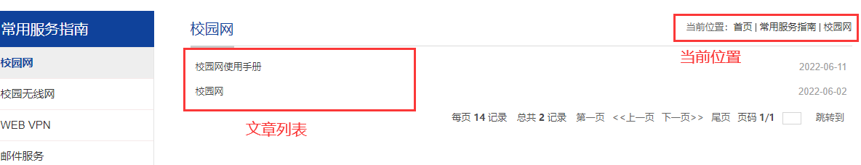

**信息起草员视角**

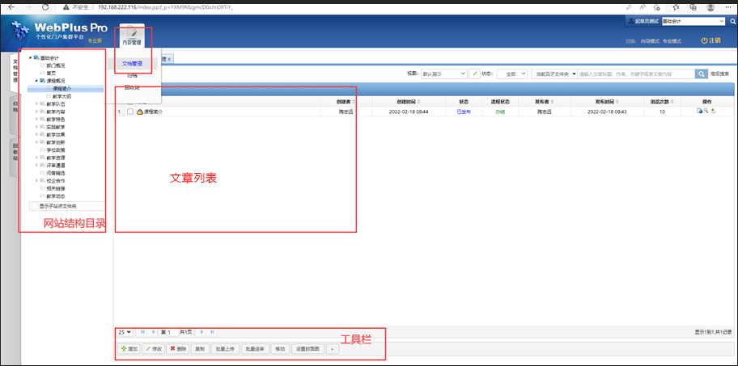

1. 点击工具栏的增加按钮，编辑文章内容保存或送审

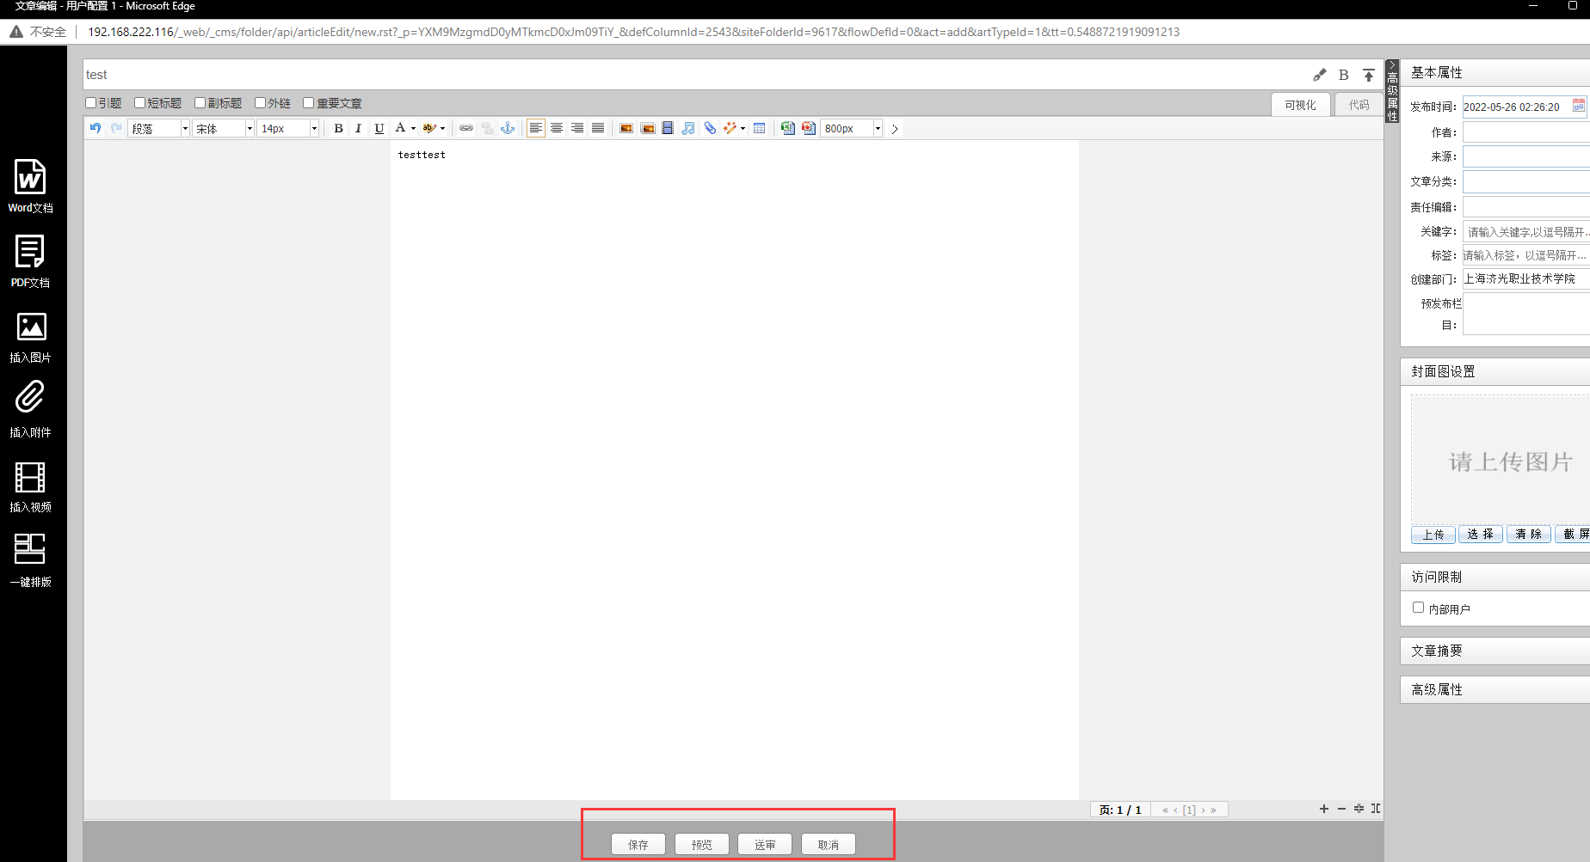

2. 选中送审的文章，交予审核员审核

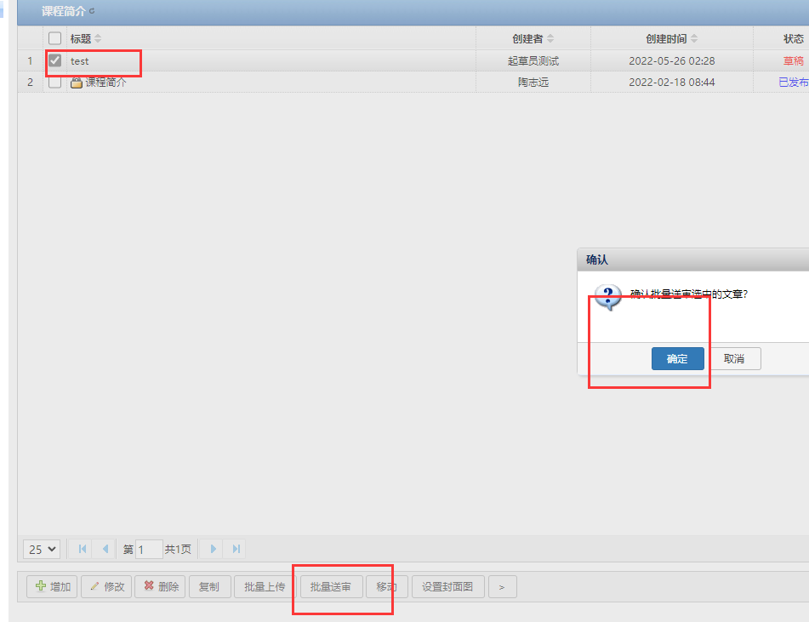

**信息起草员视角**

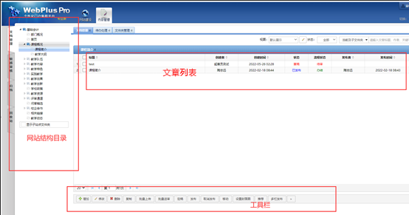

1. 点击工具栏的增加按钮，编辑文章内容保存或送审

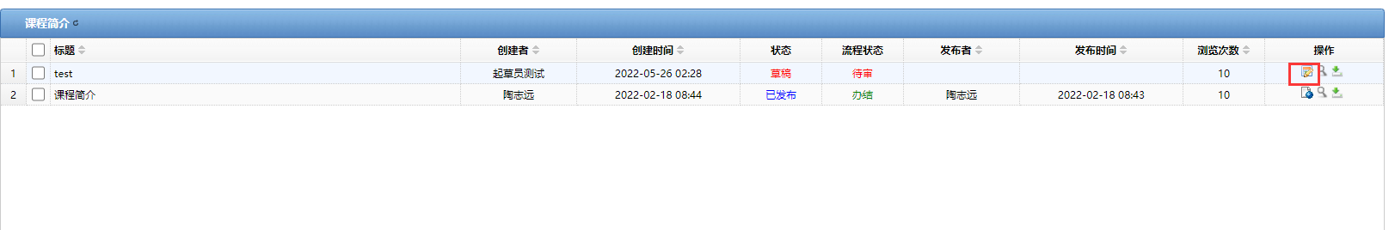

1. 审核文章内容，予以发布或退回操作

